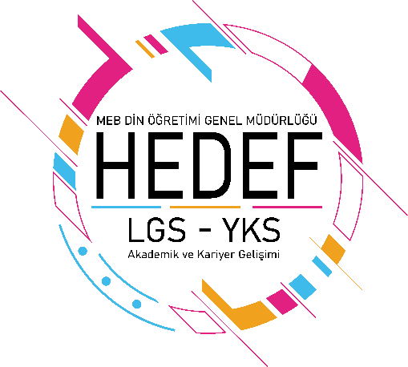

**HEDEF LGS-YKS**

**TOPLANTI TUTANAĞI**

**18/12/2024**

**GÜNDEM:** **Hedef YKS-LGS İl Toplantısı**

**YER VE ZAMAN: Saat: 10.00 Şehit Onur Kılıç Kız Anadolu İmam Hatip Lisesi Müdürlüğü Konferans Salonu**

TOPLANTI GÜNDEMİ

1. Açılış ve yoklama
2. Okul koordinatör bilgilerinin okul kurum takip sistemi (KTS) üzerinden güncellenmelerini sağlamak.
3. İl Okul koordinatör gruplarının oluşturulması
4. Eylül- Ekim- Kasım- Aralık ayı faaliyetleriyle ilgili bilgilendirme yapmak.
5. DYK ve bir üst öğrenime hazırlık çalışmaları,
6. Kamplar, tanıtım faaliyetleri,
7. Sınav Soru Rehberliği çalışmaları,
8. Ölçme değerlendirme çalışmaları,
9. Tecrübe aktarımı şeklinde düzenlenecektir.

Yukarıda belirtilen 4. ve 9. maddeler dahil olmak üzere koordinatör okul çalışmalarının sunumu; 7 dakikayı geçmeyecek şekilde hazırlanmış olarak, okul koordinatörü veya okul yöneticisi tarafından yapılaacaktır.

Koordinatör okullar:

-Şehit Erhan Dural Kız Anadolu İmam Hatip Lisesi,

-Güneysu Kaptan Ahmet Erdoğan Anadolu İmam Hatip Lisesi,

-Rize Anadolu İmam Hatip Lisesi,

-Ardeşen Anadolu İmam Hatip Lisesi,

-Rize İmam Hatip Ortaokulu.

1. Alınan kararların okul koordinatörlerine matbu şekilde bildirilmesi.
2. İldeki HEDEF YKS Projesine dahil tüm okulların, HEDEF LGS projesinde yer alan orta okulların(bünyede-müstakil) koordinatör bilgilerinin (whatsApp platformunda) güncellenmesi
3. Temenniler.

ALINAN KARARLAR

1. Akademik Eylem Planları İçin Yapılması Gerekenler

* + Sınavla öğrenci alan okullardaki öğrencilerin tümü ,,sınavsız öğrenci alan okullarda ise sınava girecek öğrenciler için guruplar oluşturulacak ve gerekli tedbirler alınacak.
  + Her öğrenci için bireysel gelişim planı oluşturulacak.
  + Öğrencilerin motivasyonunu artırmak için takip sistemleri oluşturulacak.
  + Ailelerle düzenli olarak iletişim kurularak öğrencilerin takibi yapılacak.
  + Öğrencilerin ders çalışma alışkanlıklarını geliştirmek için rehberlik çalışmaları düzenlenecek.
  + Sınav kaygısını azaltmak için rehberlik çalışmaları yapılacak.
  + Öğrencilerin zihinsel ve fiziksel sağlığını korumak için etkinlikler düzenlenecek.
  + Öğrencilerin ders çalışma ortamlarını iyileştirmek için önerilerde bulunulacak.
  + Öğrencilerin birbirleriyle etkileşimini artırmak için grup çalışmaları yapılacak.
  + Öğrencilerin derslere aktif katılımını sağlamak için farklı öğretim yöntemleri kullanılacak.

2. DYK Kursları ve Ara Tatil ve Yaz Kampları

* + Öğrenci devamlılığı için etkin tedbirler alınacak.
  + Akademik deneyimli öğretmenler görevlendirilecek.
  + Öğrencilerin sosyalleşmesine olanak tanıyacak etkinlikler düzenlenecek.
  + Öğrencilerin fiziksel aktivite yapmasına olanak tanınacak.
  + Öğrencilerin başarıları düzenli olarak değerlendirilecek.
  + Velilerle düzenli iletişim kurulacak.
  + Kurslarda kurslara ilgi uyandıracak sanat, spor ve kültürel etkinliklere yer verilmesi sağlanacak.
  + Öğrencilerin sınav kaygısı, motivasyon eksikliği gibi sorunlarıyla ilgilenilmesi sağlanacak.

3. Sınav Soru Rehberliği

* + Önceki yıllarda çıkmış sınav soruları üzerinde analizler yapılacak.
  + Sınav sorularının çıkabileceği konular üzerinde durulacak.
  + Öğrencilere soru çözme teknikleri öğretilecek.
  + Öğrencilerin sınav kaygısını azaltan ve zamanı yönetmelerine yardımcı olacak çalışmalar yapılacak.
  + Öğrencilere sınav stratejileri öğretilecek.
  + Öğrencilerin sınav sonuçları değerlendirerek konu eksiklerini belirlenecek eksik konularla ilgili geri dönüşler sağlanacak.
  + Öğrencilerin sınavlara daha iyi hazırlanabilmeleri için deneme sınavları düzenlenecek.
  + Öğrencilerin sınav sonuçları velileriyle paylaşacak ve birlikte değerlendirmesine yönelik çalışmalar yapılacak.

4. Okul Tanıtımları ve Başarının Tanımı için Görünürlük Çalışmaları

* + Okulun sosyal medya hesapları aktif hale getirilecek.
  + Okulun web sitesi güncellenecek.
  + Okulun başarılarını gösteren materyaller hazırlanacak.
  + Okul etkinlikleri düzenli olarak duyurulacak.
  + Okulun mezunlarıyla iletişim kurulacak.
  + Okul, bölgedeki diğer okullarla iş birliği yapacak.
  + Okulun başarı hikayeleri öğrencilerin ve velilerin ilgisine sunulacak.
  + Okulun fiziksel görünümü iyileştirilecek.
  + Okul girişinde mezun başarılı öğrencilerin başarısı afiş yada başka şekillerde sergilenecek.

5. Ölçme Değerlendirme için Yapılması Gerekenler

* + Öğrencilerin gelişimini takip etmek için düzenli olarak ölçme değerlendirme yapılacak.
  + Ölçme sonuçları velilerle paylaşılacak.
  + Ölçme sonuçlarına göre öğrencilere geri bildirim verilecek.
  + Ölçme sonuçlarına göre öğretim programları düzenlenecek.
  + Ölçme değerlendirme araçları geliştirilecek. Mubi gibi bakanlığa ait platformlar aktif kullanılacak
  + Okulun ölçme değerlendirme sistemi düzenli olarak gözden geçirilecek. Rehber öğretmen , ders öğretmeni öğrenci veli ve idare arasında aktif bir takip sistemi oluşturulacak.